จีน ฉงชิ่ง ซิงเหวิน 5 วัน 3 คืน ซุปตาร์...ฉงชิ่งชวนฝัน ซิงเหวินเสนาะใจ
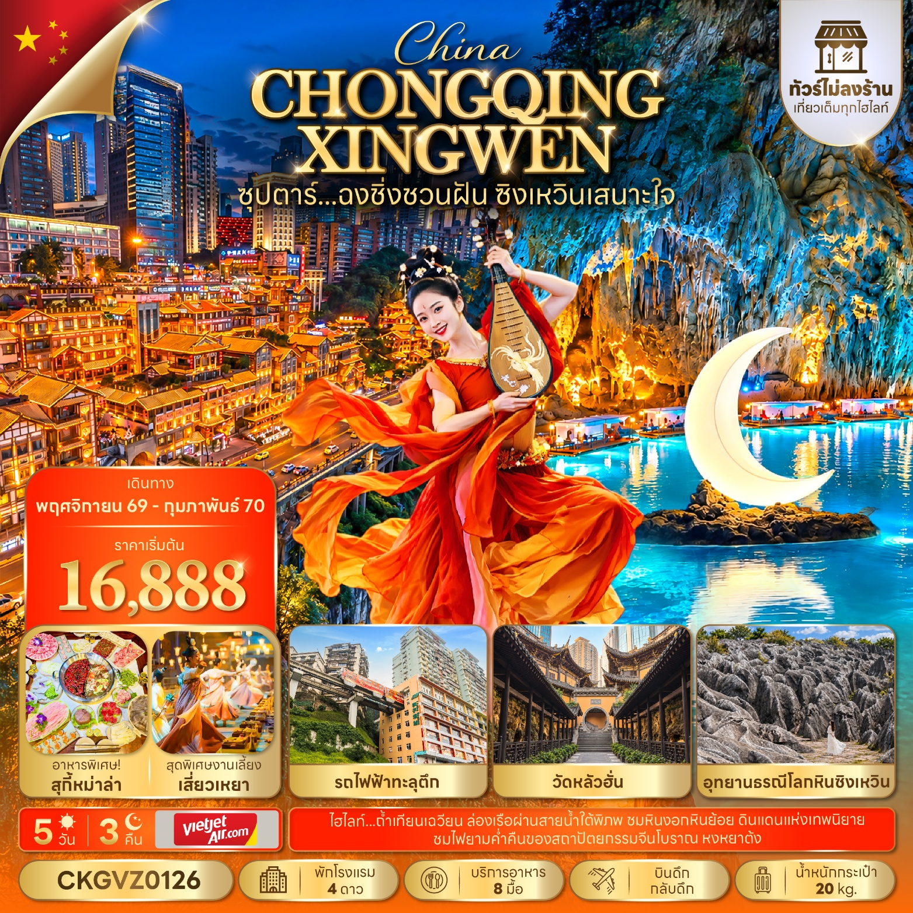
กำหนดการเดินทาง เดือนพฤศจิกายน 2569 - กุมภาพันธ์ 2570
- ถ้ำเทียนเฉวียน ล่องเรือผ่านสายน้ำใต้พิภพ ชมหินงอกหินย้อย ดินแดนแห่งเทพนิยาย
- ชมไฟยามค่ำคืนของสถาปัตยกรรมจีนโบราณ หงหยาต้ง
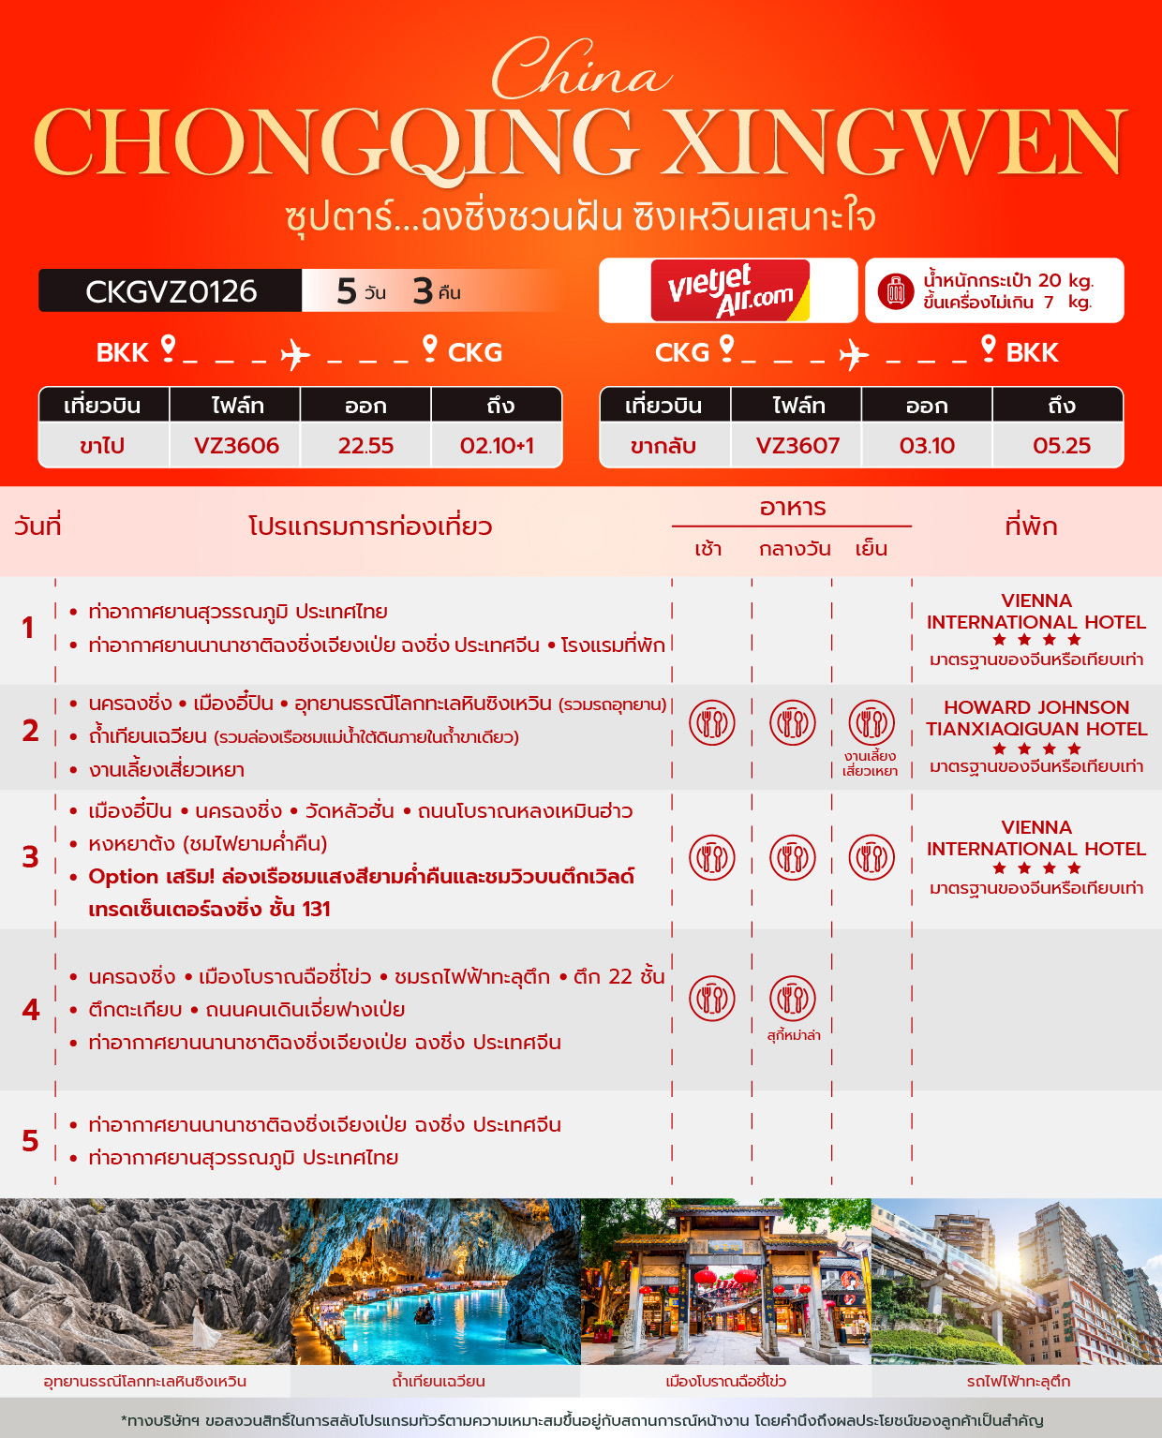
วันเดินทาง | ราคาผู้ใหญ่ / ราคาเด็ก | ราคาทัวร์ไม่รวม ตั๋วเครื่องบิน | พักเดี่ยว
04 – 08 พฤศจิกายน 2569 | 16,888 | 11,888 | 3,000
11 – 15 พฤศจิกายน 2569 | 17,888 | 12,888 | 3,000
18 – 22 พฤศจิกายน 2569 | 18,888 | 13,888 | 3,000
25 – 29 พฤศจิกายน 2569 | 18,888 | 13,888 | 3,000
03 – 07 กุมภาพันธ์ 2570  วันหยุดยาวเทศกาลตรุษจีน | 20,888 | 15,888 | 3,000
10 – 14 กุมภาพันธ์ 2570  วันหยุดยาวเทศกาลตรุษจีน | 20,888 | 15,888 | 3,000
ราคาไม่รวมค่าทิปมัคคุเทศก์ท้องถิ่น คนขับรถท้องถิ่น
ตามธรรมเนียม ท่านละ 1,500 บาท/ท่าน/ทริป (ยกเว้นเด็กต่ำกว่า 2 ขวบ)
สำหรับหัวหน้าทัวร์จากเมืองไทย (ตามความพึงพอใจในการบริการ)
ราคาเด็กอายุต่ำกว่า 2 ปี (INFANT) ราคา 5,000 บาท / ท่าน
"อัตราภาษีน้ำมันและสนามบิน ณ วันที่ 29 ก.ย. 2569 (อาจมีการเปลี่ยนแปลงตามประกาศสายการบิน)"

สำคัญโปรดอ่าน
- กรุณาทำการจอง พร้อมชำระเงินมัดจำ ท่านละ 10,000 บาท/ท่าน และชำระส่วนที่เหลือ 30 วัน ก่อนการเดินทาง กรณีวันเดินทางน้อยกว่า 30 วัน หรือ ราคาทัวร์พิเศษต้องชำระค่าทัวร์เต็มจำนวน 100% เท่านั้น
- อัตราค่าบริการนี้ จำเป็นต้องมีผู้เดินทาง จำนวน 10 ท่าน ขึ้นไป ในแต่ละคณะ กรณีที่มีผู้เดินทางไม่ถึงตามจำนวนที่กำหนด ทางบริษัทฯ ขอสงวนสิทธิ์ในการเลื่อนการเดินทาง หรือเปลี่ยนแปลงอัตราค่าบริการ (ปรับราคาเพิ่มขึ้น เพื่อให้คณะได้ออกเดินทาง ตามความต้องการ)
- ท่านที่ต้องออกบัตรโดยสารภายในประเทศ (ตั๋วเครื่องบิน, รถทัวร์, รถไฟ) กรุณาสอบถามที่เจ้าหน้าที่ทุกครั้งก่อนทำการออกบัตรโดยสาร เนื่องจากสายการบินอาจมีการปรับเปลี่ยนไฟล์ท หรือ เวลาบิน โดยไม่แจ้งให้ทราบล่วงหน้า และการแนะนำจากเจ้าหน้าที่เป็นเพียงการแนะนำเท่านั้น
- ในกรณีที่ภาครัฐทั้งไทย และประเทศปลายทางมีข้อกำหนดในการกักตัว หรือ การตรวจหาเชื้อโควิด-19 ทุกประเภท ผู้เดินทางต้องรับผิดชอบค่าใช้จ่ายส่วนนี้ด้วยตัวท่านเอง (ไม่รวมอยู่ในรายการทัวร์)
- เงื่อนไขกรมธรรม์เป็นไปตามเงื่อนไขของบริษัทฯประกันเป็นผู้พิจารณา
- ของสมนาคุณไม่สามารถเปลี่ยนแปลงเป็นส่วนลดหรือเงินสดได้
- นโยบายการให้บริการของสายการบินอาจมีการเปลี่ยนแปลง เช่น งดเสิร์ฟอาหารโดยไม่แจ้งล่วงหน้า และ หรือ บริการอื่นๆ

วันแรก ท่าอากาศยานสุวรรณภูมิ ประเทศไทย - ท่าอากาศยานนานาชาติฉงชิ่งเจียงเป่ย ฉงชิ่ง ประเทศจีน -
โรงแรมที่พัก

19.30 น. สมาชิกทุกท่านพร้อมกัน ณ ท่าอากาศยานสุวรรณภูมิ ประเทศไทย ชั้น 4 ประตู 2 เคาน์เตอร์ C ก่อนนำท่านไปเช็คอินที่เคาน์เตอร์สายการบิน THAI VIETJET (VZ) โดยมีหัวหน้าทัวร์และเจ้าหน้าที่ส่งทัวร์ คอยต้อนรับและแจกเอกสารการเดินทาง จากนั้นนำท่านเช็คอินและโหลดสัมภาระ
22.55 น. ออกเดินทางสู่ นครฉงชิ่ง ประเทศจีน โดยสายการบิน THAI VIETJET (VZ) เที่ยวบินที่ VZ3606 (ไม่มีอาหารบริการบนเครื่อง)
ก่อนจะทำการออกตั๋วเครื่องบินภายในประเทศ กรุณาเช็คไฟล์ทบินคอนเฟิร์มกับเจ้าหน้าที่ของบริษัททุกครั้ง
02.10+1 น. เดินทางถึง ท่าอากาศยานนานาชาติฉงชิ่งเจียงเป่ย ฉงชิ่ง ประเทศจีน ประตูสู่ “นครฉงชิ่ง” มหานครแห่งขุนเขา หนึ่งใน 4 นครที่อยู่ภายใต้การบริหารโดยตรงของรัฐบาลกลางของประเทศจีน หลังผ่านพิธีการตรวจคนเข้าเมืองและรับสัมภาระเรียบร้อยแล้ว นำท่านออกเดินทางสู่โปรแกรมท่องเที่ยว เพื่อเริ่มต้นสัมผัสเสน่ห์ของนครฉงชิ่งอย่างเต็มอิ่ม (เวลาท้องถิ่นจีนเร็วกว่าเวลาประเทศไทย 1 ชั่วโมง)
จากนั้นนำท่านเดินทางสู่ โรงแรมที่พัก
ที่พัก VIENNA INTERNATIONAL HOTEL ระดับ 4 ดาวมาตรฐานจีน หรือเทียบเท่า

วันที่สอง นครฉงชิ่ง - เมืองอี๋ปิน - อุทยานธรณีโลกทะเลหินซิงเหวิน (รวมรถอุทยาน) - ถ้ำเทียนเฉวียน (รวมล่องเรือ
ชมแม่น้ำใต้ดินภายในถ้ำขาเดียว) - งานเลี้ยงเสี่ยวเหยา

เช้า บริการอาหารเช้า ณ ห้องอาหารของโรงแรม
นำท่านเดินทางสู่ เมืองอี๋ปิน (YIBIN) เมืองสำคัญทางตอนใต้ของมณฑลเสฉวน ตั้งอยู่บริเวณจุดบรรจบของแม่น้ำจินซาและแม่น้ำหมิน ซึ่งไหลรวมกันเป็นแม่น้ำแยงซี เมืองแห่งนี้โดดเด่นด้วยประวัติศาสตร์อันยาวนาน วัฒนธรรมที่มีเอกลักษณ์ ทัศนียภาพริมแม่น้ำอันงดงาม และธรรมชาติที่อุดมสมบูรณ์ จนได้รับการขนานนามว่า “นครต้นกำเนิดแม่น้ำแยงซี” ก่อนเดินทางต่อสู่ เมืองซิงเหวิน (XINGWEN) เมืองท่องเที่ยวที่มีชื่อเสียงด้านธรรมชาติและภูมิประเทศแบบคาสต์อันโดดเด่น เต็มไปด้วยทะเลหิน หลุมยุบ และถ้ำหินปูนขนาดใหญ่ ถือเป็นประตูสู่ความมหัศจรรย์ของ อุทยานธรณีโลกทะเลหินซิงเหวิน (Xingwen UNESCO Global Geopark) (ใช้เวลาเดินทางประมาณ 4 ชั่วโมง)
กลางวัน บริการอาหารกลางวัน ณ ภัตตาคารอาหารพื้นเมือง
บ่าย นำท่านตื่นตาตื่นใจกับ อุทยานธรณีโลกทะเลหินซิงเหวิน (Xingwen UNESCO Global Geopark) ซึ่งได้รับการรับรองเป็นอุทยานธรณีโลกจาก UNESCO เมื่อปี ค.ศ. 2015 และได้รับการจัดระดับเป็นแหล่งท่องเที่ยวแห่งชาติระดับ 4A ของประเทศจีน เปิดประสบการณ์สู่ดินแดนมหัศจรรย์ที่ธรรมชาติบรรจงรังสรรค์ขึ้นตลอดระยะเวลาหลายล้านปี ตื่นตากับภูมิประเทศแบบคาสต์อันยิ่งใหญ่ ทั้งทะเลหินที่ทอดตัวราวเกลียวคลื่น ยอดหินปูนรูปร่างแปลกตา หลุมยุบขนาดมหึมา และถ้ำใต้พิภพอันลึกลับ จนได้รับการขนานนามว่า “พิพิธภัณฑ์ภูมิประเทศคาสต์แห่งธรรมชาติ” เปรียบเสมือนพิพิธภัณฑ์ธรณีวิทยากลางแจ้งที่ถ่ายทอดเรื่องราวการเปลี่ยนแปลงของโลกผ่านความงดงามเหนือจินตนาการในทุกมุมมอง (รวมรถอุทยาน) (ราคาทัวร์ไม่รวมกิจกรรมเสริมอื่น ๆ ภายในอุทยาน)
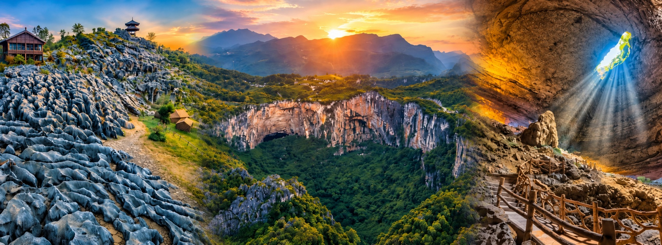
หมายเหตุ
ตลอดเส้นทางเที่ยวชมมีระยะที่ต้องเดินสะสมประมาณ 3 กิโลเมตร โดยแบ่งเดินเป็นช่วง ๆ สลับกับการนั่งรถชมวิว การหยุดพัก แวะชมสถานที่ และถ่ายภาพ ใช้เวลาสำหรับช่วงเดินและเที่ยวชมรวมประมาณ 1 ชั่วโมง 30 นาที จึงไม่ใช่การเดินต่อเนื่องตลอดระยะเวลาดังกล่าว ทั้งนี้ ระยะทางและเวลาอาจเปลี่ยนแปลงตามเส้นทางที่อุทยานจัดให้บริการในวันเดินทาง

นำท่านท่องโลกใต้พิภพ ณ ถ้ำเทียนเฉวียน (Tianquan Cave) แห่งอุทยานธรณีโลกทะเลหินซิงเหวิน ตื่นตากับถ้ำหินปูนขนาดมหึมาและประติมากรรมหินรูปร่างแปลกตาที่ธรรมชาติใช้เวลารังสรรค์มาอย่างยาวนาน ภายในมีทั้งหินงอก หินย้อย เสาหิน และม่านหินอันงดงาม พร้อมแสงไฟที่ช่วยขับเน้นรายละเอียดของผนังถ้ำให้ดูน่าตื่นตายิ่งขึ้น ชมโถงเทียนเฉวียนหมิงถิง โถงถ้ำอันโอ่อ่าราวกับพระราชวังใต้พิภพ จุดเซียวหลิวกวงที่มีสายน้ำไหลผ่านช่องเปิดตามธรรมชาติ และถ้ำตาเทพซึ่งซ่อนตัวอยู่ใจกลางทะเลหินซิงเหวิน


จากนั้นเปิดประสบการณ์ “ล่องเรือชมแม่น้ำใต้ดินภายในถ้ำ” ลัดเลาะไปตามสายน้ำที่ไหลผ่านโถงถ้ำและแนวหินปูนอันงดงาม ท่ามกลางบรรยากาศเย็นสบายและความเงียบสงบของโลกใต้พิภพ ตื่นตากับหินงอก หินย้อย และผนังถ้ำหลากหลายรูปทรงที่ได้รับการแต่งแต้มด้วยแสงไฟ ช่วยขับเน้นรายละเอียดของชั้นหินและเงาสะท้อนบนผิวน้ำให้ดูสวยงามน่าค้นหา เพลิดเพลินกับการล่องเรือชมความมหัศจรรย์ของธรรมชาติอย่างใกล้ชิด พร้อมเก็บภาพความประทับใจจากอีกหนึ่งไฮไลต์สำคัญของถ้ำเทียนเฉวียน (รวมค่าล่องเรือชมแม่น้ำใต้ดินภายในถ้ำขาเดียว) (ราคาทัวร์ไม่รวมกิจกรรมเสริมอื่น ๆ ภายในถ้ำ)
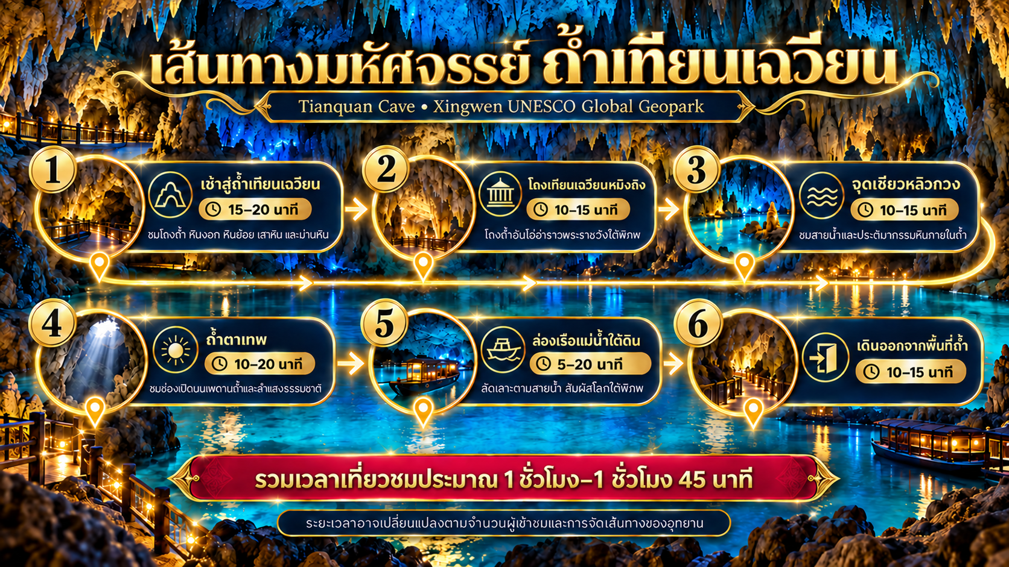

เย็น บริการอาหารเย็น สุดพิเศษ! งานเลี้ยงเสี่ยวเหยา
เปิดประสบการณ์มื้ออาหารสุดพิเศษ งานเลี้ยงเสี่ยวเหยา (Xiaoyao Banquet) ที่ผสมผสานอาหารพื้นเมืองเข้ากับการแสดง แสงสี และเสียงดนตรีอันตระการตา พร้อมสัมผัสกลิ่นอายวัฒนธรรมชนเผ่าเหมียวผ่านเครื่องแต่งกาย ดนตรี และศิลปะการแสดงที่มีเอกลักษณ์ ให้ท่านได้เพลิดเพลินกับความอร่อยควบคู่ไปกับความบันเทิงอย่างใกล้ชิด นับเป็นอีกหนึ่งกิจกรรมไฮไลต์ที่ช่วยเติมเต็มค่ำคืนแห่งการเดินทางให้เต็มไปด้วยสีสันและความประทับใจ
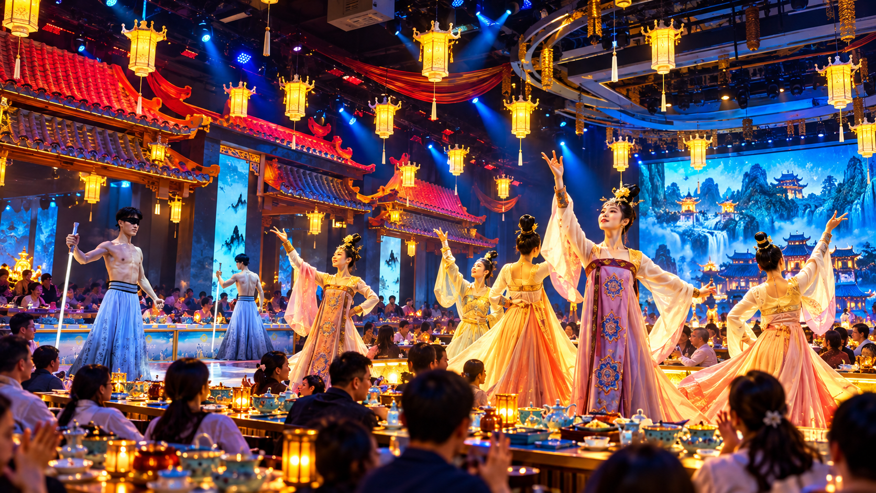
จากนั้นนำท่านเดินทางสู่ โรงแรมที่พัก
ที่พัก HOWARD JOHNSON TIANXIAQIGUAN HOTEL ระดับ 4 ดาวมาตรฐานจีน หรือเทียบเท่า

วันที่สาม เมืองอี๋ปิน - นครฉงชิ่ง - วัดหลัวฮั่น - ตลาดโบราณหลงเหมินฮ่าว - หงหยาต้ง (ชมไฟยามค่ำคืน)
OPTION เสริม! ล่องเรือชมแสงสียามค่ำคืนและชมวิวบนตึกเวิลด์เทรดเซ็นเตอร์ฉงชิ่ง ชั้น 131

เช้า บริการอาหารเช้า ณ ห้องอาหารของโรงแรม
นำท่านเดินทางกลับสู่ นครฉงชิ่ง (CHONGQING) (ใช้เวลาเดินทางประมาณ 4 ชั่วโมง)
กลางวัน บริการอาหารกลางวัน ณ ภัตตาคารอาหารพื้นเมือง
บ่าย นำท่านเดินทางไปสักการะสิ่งศักดิ์สิทธิ์ ณ วัดหลัวฮั่น (Luohan Temple) แลนด์มาร์กทางวัฒนธรรมใจกลางนครฉงชิ่ง ไฮไลต์สำคัญคือการสักการะประติมากรรมพระอรหันต์จำนวน 500 องค์ ซึ่งแต่ละองค์ได้รับการรังสรรค์ให้มีสีหน้า ท่วงท่า และอารมณ์แตกต่างกันอย่างประณีตงดงาม นอกจากนี้ วัดแห่งนี้ยังเคยใช้เป็นสถานที่ถ่ายทำภาพยนตร์จีนชื่อดังเรื่อง “Crazy Stone” จึงมีทั้งนักท่องเที่ยวเดินทางมาตามรอยภาพยนตร์และผู้มีจิตศรัทธาแวะเวียนมาสักการะขอพรอย่างไม่ขาดสาย นับเป็นจุดเช็กอินที่ถ่ายทอดเสน่ห์ความแตกต่างระหว่างมหานครอันทันสมัยกับกลิ่นอายวัฒนธรรมเก่าแก่ของฉงชิ่งได้อย่างลงตัว
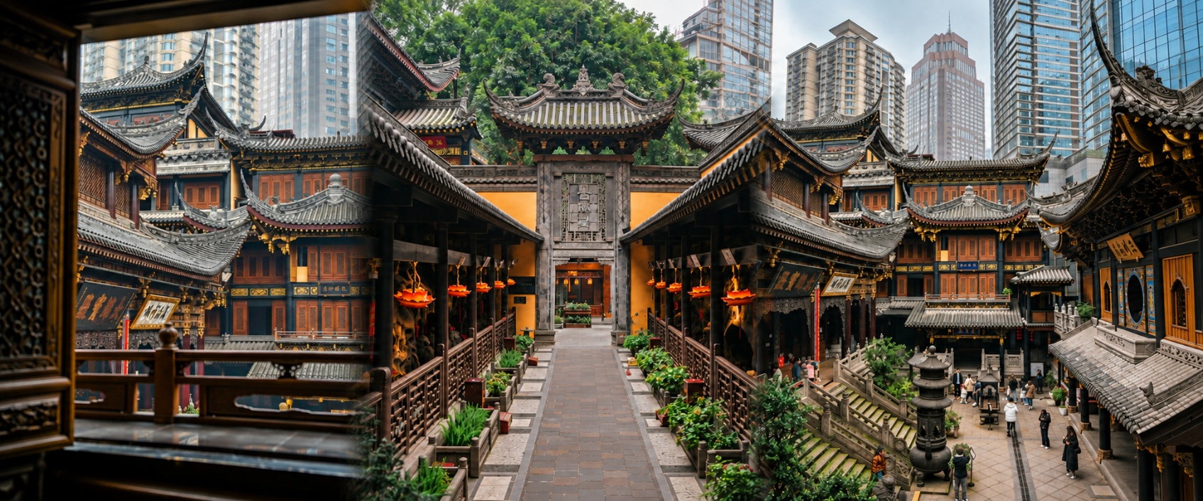

นำท่านย้อนวันวานสู่ ถนนโบราณหลงเหมินฮ่าว (Longmenhao Old Street) ย่านประวัติศาสตร์ริมแม่น้ำแยงซีที่อาคารเก่าเรียงลดหลั่นตามไหล่เขา ตรอกเล็ก ๆ และบันไดหินเชื่อมพื้นที่แต่ละระดับเข้าด้วยกัน สะท้อนภูมิทัศน์อันเป็นเอกลักษณ์ของเมืองลอยฟ้าฉงชิ่ง ที่นี่เคยเป็นส่วนหนึ่งของย่านเมืองท่า จึงมีสถาปัตยกรรมจีนผสมผสานกับอิทธิพลตะวันตกให้ชมตลอดทาง ให้ท่านเดินเล่นสัมผัสบรรยากาศวันวาน แวะร้านค้าและคาเฟ่ พร้อมชมวิวแม่น้ำแยงซี สะพานข้ามแม่น้ำ และอาคารสมัยใหม่ที่อยู่ร่วมฉากกับย่านเก่าอย่างงดงาม
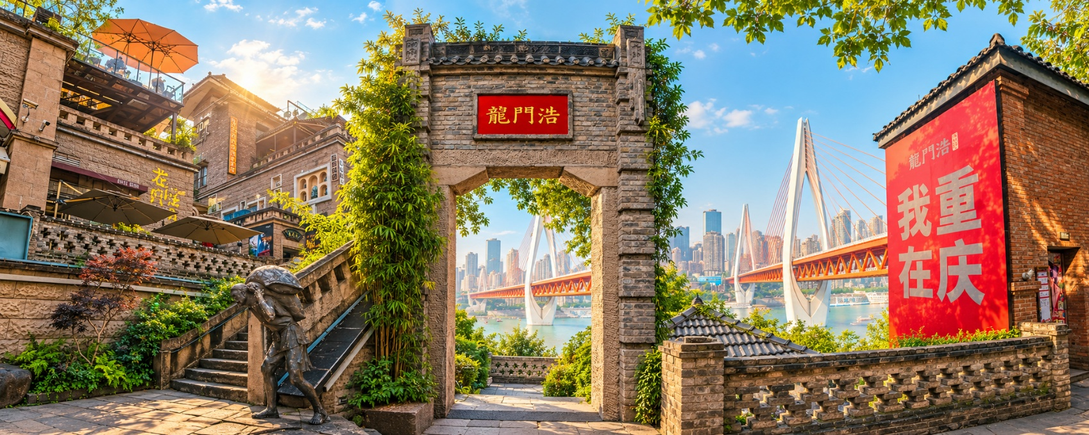

จากนั้นนำท่านเดินทางสู่ หงหยาต้ง (Hongyadong) แลนด์มาร์กชื่อดังของนครฉงชิ่ง อาคารคอมเพล็กซ์ ริมฝั่งแม่น้ำเจียหลิง โดดเด่นด้วยสถาปัตยกรรมจีนโบราณสไตล์บ้านยกพื้น (Diaojiaolou) ภายในรวบรวมร้านค้า ร้านอาหาร คาเฟ่ และร้านจำหน่ายของที่ระลึกมากมาย ยามค่ำคืนอาคารจะประดับไฟสีทองอร่าม ส่องประกายงดงาม จนกลายเป็นหนึ่งในจุดเช็คอินและจุดถ่ายภาพยอดนิยมของนครฉงชิ่ง (เวลาเปิดไฟขึ้นอยู่กับฤดูกาลและสภาพอากาศ)
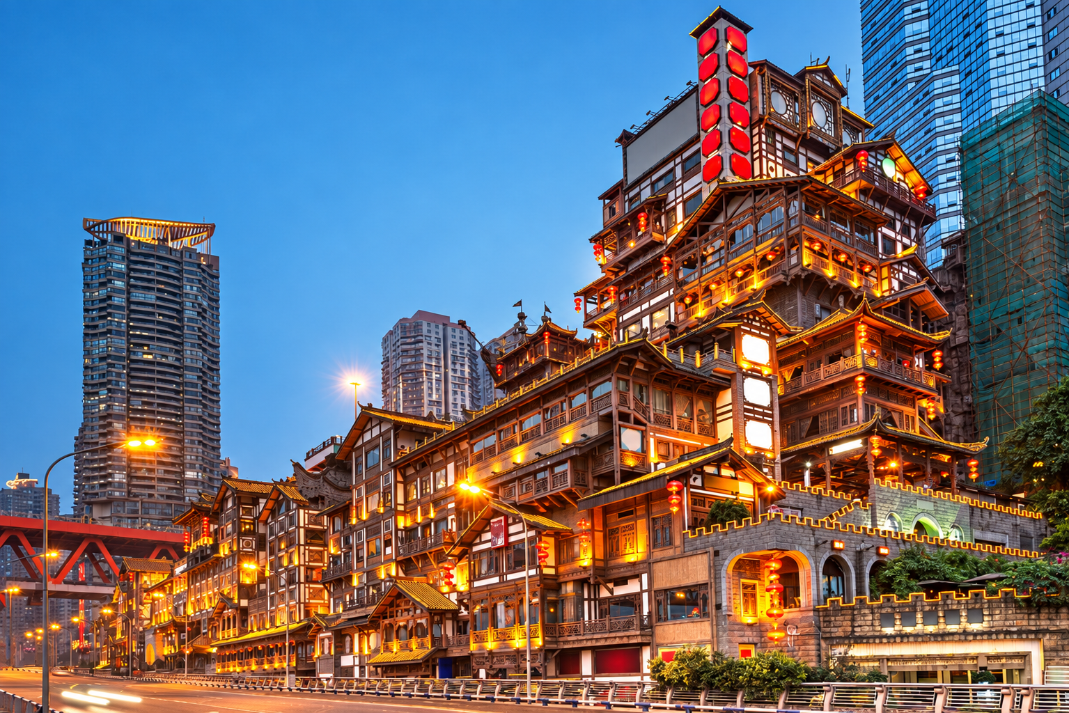
เย็น บริการอาหารเย็น ณ ภัตตาคารอาหารพื้นเมือง

ท่านสามารถซื้อทัวร์เสริม (โดยสอบถามรายละเอียดเพิ่มเติมได้ที่ไกด์ท้องถิ่น)
OPTION เสริม!
ล่องเรือชมแสงสียามค่ำคืนและชมวิวบนตึกเวิลด์เทรดเซ็นเตอร์ฉงชิ่งชั้น 131 (ราคา 380 RMB/ท่าน)
นำท่าน ล่องเรือชมแสงสียามค่ำคืน สัมผัสเสน่ห์ของนครฉงชิ่งยามค่ำคืน พร้อมชมความงดงามของเส้นขอบฟ้าและอาคารสูงที่ประดับแสงไฟระยิบระยับตลอดสองฝั่งแม่น้ำ ผ่านแลนด์มาร์กสำคัญของเมือง อาทิ หงหยาต้ง (Hongyadong), สะพานเชียนซือเหมิน (Qiansimen Bridge), สะพานตงสุ่ยเหมิน (Dongshuimen Bridge), Raffles City Chongqing และบริเวณจุดบรรจบของแม่น้ำเจียหลิงกับแม่น้ำแยงซีเกียง (Chaotianmen) สัมผัสบรรยากาศโรแมนติกและความมีชีวิตชีวาของมหานครแห่งขุนเขา จนได้รับการยกย่องว่าเป็นหนึ่งในกิจกรรมที่ไม่ควรพลาดเมื่อมาเยือนนครฉงชิ่ง (ราคา OPTION นี้ ไม่รวมอาหารบนเรือ)
จากนั้นนำท่าน ชมวิวบนตึกเวิลด์เทรดเซ็นเตอร์ฉงชิ่ง ชั้น 131 สัมผัสความตื่นตาตื่นใจจากจุดชมวิวเหนือมหานครฉงชิ่ง มองเห็นอาคารสูงเรียงรายสลับกับภูมิประเทศที่เป็นเนินเขา และแม่น้ำที่ไหลผ่านใจกลางเมือง เก็บภาพความประทับใจของฉงชิ่งในมุมกว้างแบบพาโนรามา พร้อมชมเสน่ห์ของเมืองที่มีถนนและอาคารซ้อนระดับกันอย่างเป็นเอกลักษณ์ (ราคา OPTION นี้ ไม่รวมกิจกรรมเสริมอื่น ๆ)
หมายเหตุ : ราคาทัวร์นี้ยังไม่รวมค่าบริการ OPTION TOUR ทางบริษัทขอสงวนสิทธิ์ขั้นต่ำ 10 ท่านขึ้นไป หรืออาจมีการนำเสนอทางเลือกอื่น ๆ เพิ่มเติม ทั้งนี้ จะเป็นไปตามดุลยพินิจของไกด์ท้องถิ่น หากท่านใดสนใจ สามารถสอบถามกับทางหัวหน้าทัวร์หรือไกด์ท้องถิ่นอีกครั้ง

สำหรับลูกค้าที่ไม่ได้เลือกซื้อโปรแกรมเสริม
ท่านสามารถเดินเล่นตามอัธยาศัยบริเวณหงหยาต้งได้ ทั้งนี้ ขึ้นอยู่กับเส้นทางการเดินรถและความเหมาะสมตามสถานการณ์ในขณะนั้น
ในกรณีที่ไม่สามารถให้ท่านลงไปเดินเล่นได้ หัวหน้าทัวร์และไกด์ท้องถิ่นอาจพิจารณาให้ท่านรออยู่บนรถ เพื่อป้องกันการพลัดหลงและเพื่อให้สามารถดูแลท่านได้อย่างทั่วถึง ทั้งนี้ เพื่อความปลอดภัยของท่านเป็นสำคัญ
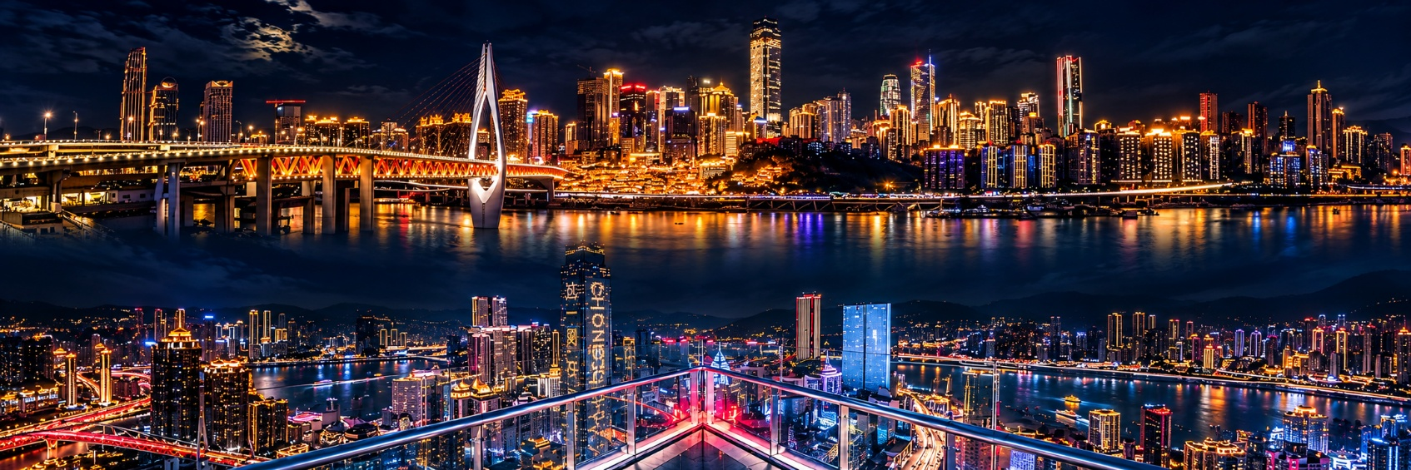
จากนั้นนำท่านเดินทางสู่ โรงแรมที่พัก
ที่พัก VIENNA INTERNATIONAL HOTEL ระดับ 4 ดาวมาตรฐานจีน หรือเทียบเท่า

วันที่สี่ นครฉงชิ่ง - เมืองโบราณฉือชี่โข่ว – ชมรถไฟฟ้าทุตึก - ตึก 22 ชั้น - ตึกตะเกียบ ถนนคนเดินเจี่ยฟาง
เป่ย – ท่าอากาศยานนานาชาติฉงชิ่งเจียงเป่ย ฉงชิ่ง ประเทศจีน

เช้า บริการอาหารเช้า ณ ห้องอาหารของโรงแรม
นำท่านเยือน เมืองโบราณฉือชี่โข่ว (Ciqikou Ancient Town) ย่านเมืองเก่าแก่ริมแม่น้ำเจียหลิงที่เคยเป็นท่าเรือและศูนย์กลางการค้าอันคึกคักของฉงชิ่งในอดีต ปัจจุบันยังคงรักษาบรรยากาศเมืองเก่าไว้ผ่านตรอกทางเดิน อาคารแบบดั้งเดิม และร้านค้าเล็ก ๆ ที่เรียงรายตลอดสองฝั่งทาง เชิญท่านเดินทอดน่องชมวิถีชีวิตท้องถิ่น แวะชิมอาหารพื้นเมือง เลือกซื้อของฝาก หรือพักจิบชาที่ร้านน้ำชาเก่าแก่ ระหว่างทางมีมุมถ่ายภาพให้เก็บความประทับใจมากมาย เสน่ห์ของฉือชี่โข่วจึงอยู่ที่การได้สัมผัสกลิ่นอายฉงชิ่งวันวานท่ามกลางความมีชีวิตชีวาของเมืองในวันนี้
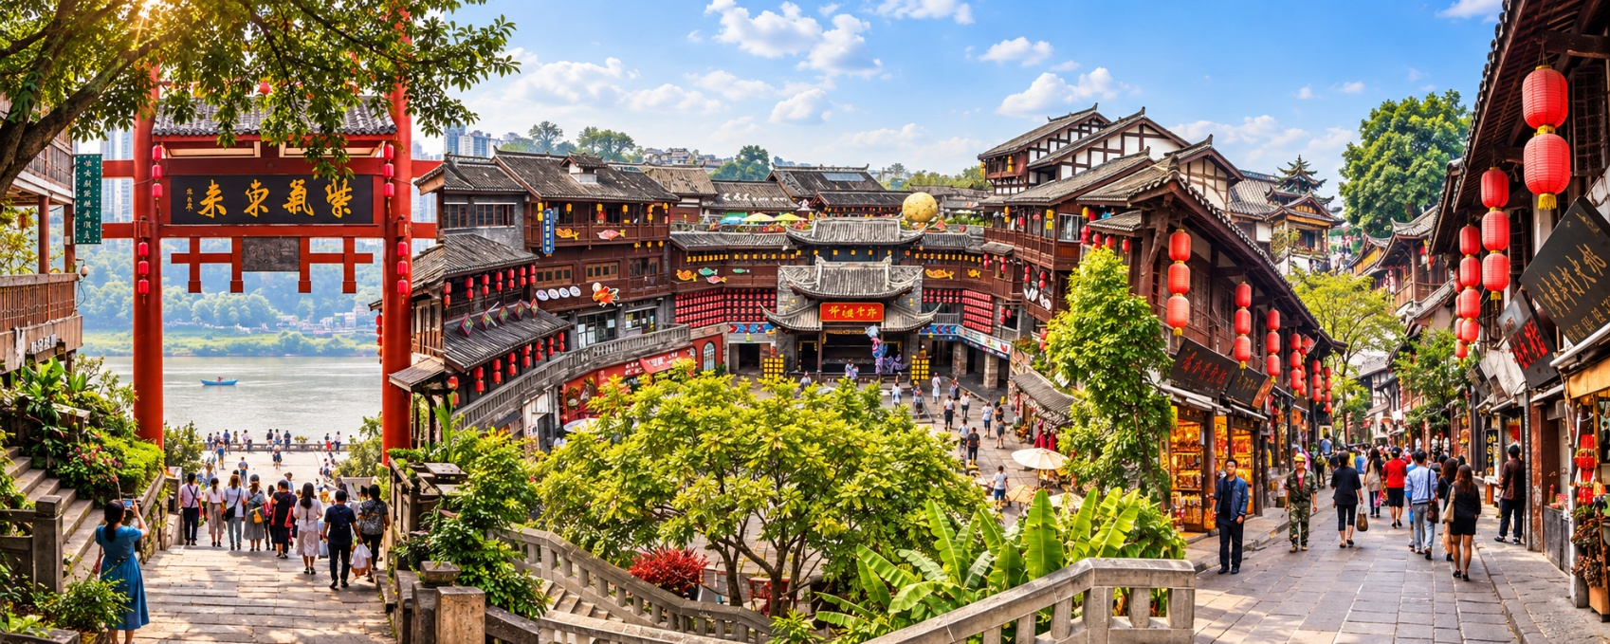

นำท่านชม รถไฟฟ้าทะลุตึก (Lizhiba Station) หนึ่งในแลนด์มาร์กสุดมหัศจรรย์และสัญลักษณ์ของนครฉงชิ่งที่สร้างความตื่นตาตื่นใจให้กับนักท่องเที่ยวจากทั่วโลก ด้วยการออกแบบให้รถไฟฟ้าสายโมโน เรลวิ่งลอดผ่านอาคารพักอาศัยสูง 19 ชั้น โดยตัวสถานีตั้งอยู่ระหว่าง ชั้น 6–8 ของอาคาร ถือเป็นตัวอย่างอันโดดเด่นของการออกแบบผังเมืองที่ผสานระบบขนส่งมวลชนเข้ากับที่อยู่อาศัยได้อย่างลงตัว โดยไม่จำเป็นต้องรื้อถอนอาคารเดิม นอกจากนี้ ภายในสถานียังติดตั้งระบบลดเสียงและลดแรงสั่นสะเทือนเป็นพิเศษ ทำให้ผู้อยู่อาศัยสามารถใช้ชีวิตได้ตามปกติ แม้รถไฟจะวิ่งผ่านตัวอาคาร เป็นอีกหนึ่งจุดเช็กอินยอดนิยมที่ไม่ควรพลาดเมื่อมาเยือนนครฉงชิ่ง
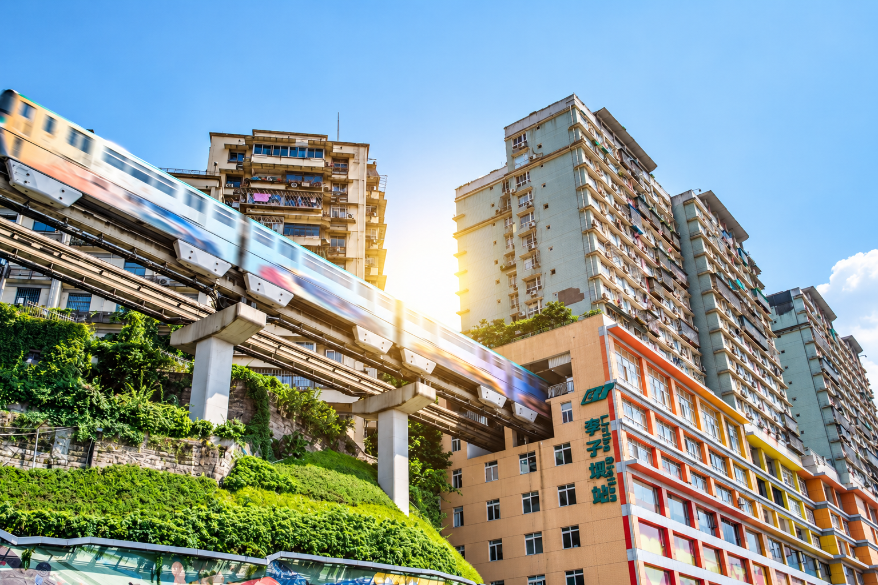

กลางวัน บริการอาหารกลางวัน ณ ภัตตาคาร (เมนูพิเศษ : สุกี้หม่าล่า)
บ่าย นำท่านเดินทางสู่ ตึก 22 ชั้น (Kuixing Building) หนึ่งในแลนด์มาร์กสุดแปลกของนครฉงชิ่งที่สะท้อนเอกลักษณ์ของเมืองแห่งขุนเขาได้อย่างโดดเด่น ด้วยภูมิประเทศที่มีระดับความสูงแตกต่างกัน ทำให้บริเวณชั้น 22 ของอาคารสามารถเดินออกสู่ถนนได้ราวกับอยู่บนระดับพื้นดิน อีกทั้งยังมีสะพานลอยฟ้าเชื่อมระหว่างอาคาร เพื่ออำนวยความสะดวกในการสัญจรและช่วยย่นระยะเวลาในการเดินทาง พร้อมชมทัศนียภาพอันน่าทึ่งของเมืองฉงชิ่งจากมุมสูง และสัมผัสเสน่ห์ของการออกแบบผังเมืองที่มีเอกลักษณ์ไม่เหมือนที่ใดในโลก
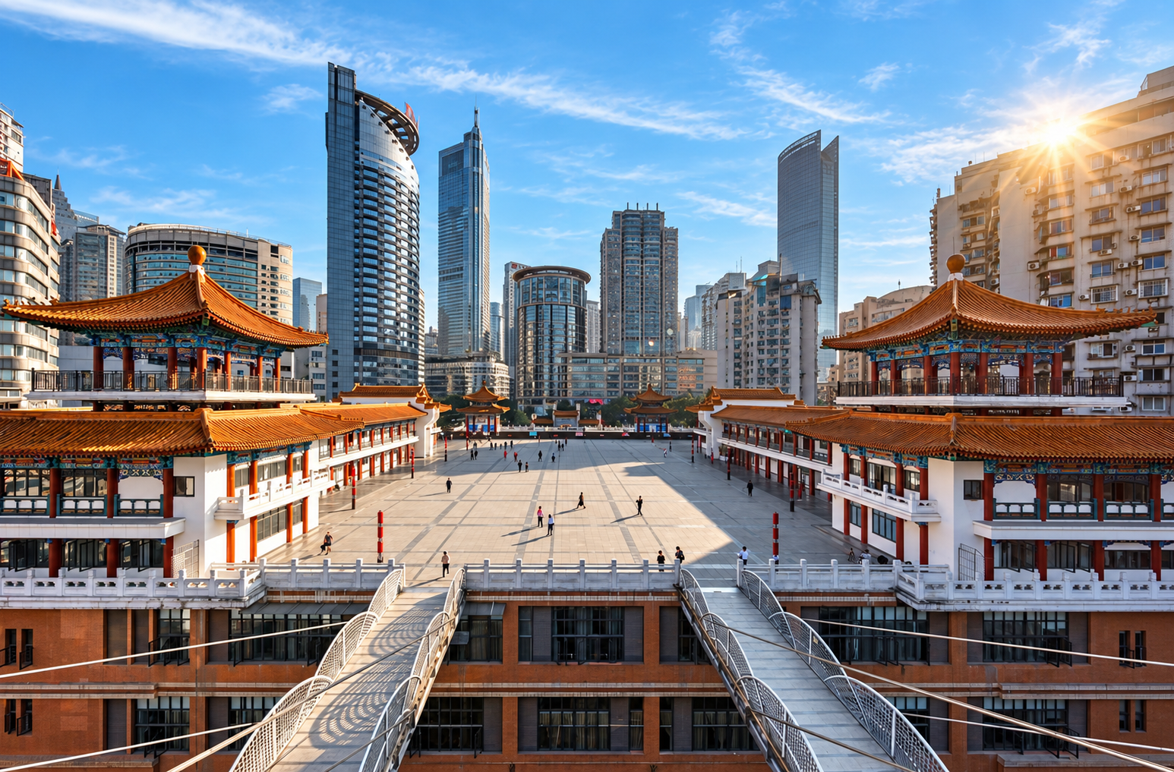

จากนั้นนำท่านถ่ายรูปกับ ตึกตะเกียบ (Chongqing Art Gallery) แลนด์มาร์กด้านศิลปะและวัฒนธรรมร่วมสมัยของนครฉงชิ่ง โดดเด่นด้วยสถาปัตยกรรมภายนอกสีแดง–ดำที่ได้รับแรงบันดาลใจจาก Huguang Guild Hall อาคารเก่าแก่ทางประวัติศาสตร์ของเมือง ด้วยรูปทรงอาคารที่มีลักษณะคล้ายตะเกียบขนาดยักษ์ จึงได้รับฉายาว่า "ตึกตะเกียบ" พร้อมเป็นอีกหนึ่งจุดเช็กอินยอดนิยมสำหรับผู้ที่ชื่นชอบงานศิลปะและการถ่ายภาพ
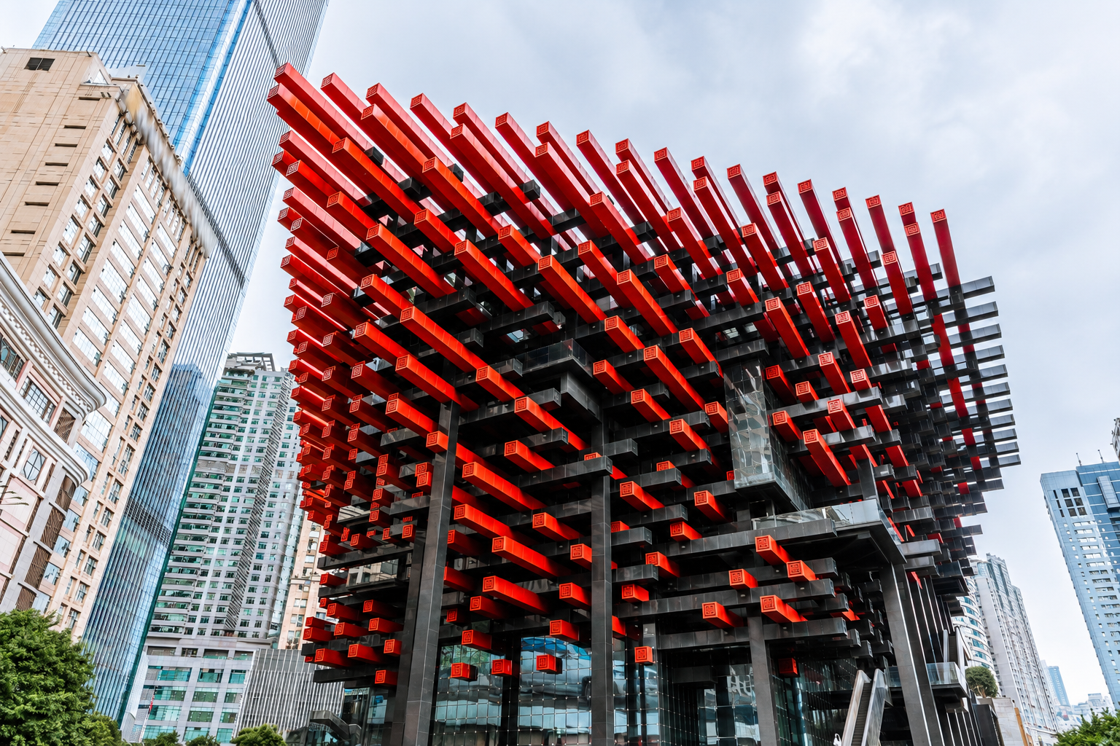

จากนั้นนำท่านเดินทางสู่ ถนนคนเดินเจี่ยฟางเป่ย (Jiefangbei Street) ย่านการค้าและศูนย์กลางเศรษฐกิจที่คึกคักที่สุดของนครฉงชิ่ง ตั้งอยู่บริเวณอนุสาวรีย์ปลดแอก (Jiefangbei Monument) ซึ่งสร้างขึ้นเพื่อรำลึกถึงชัยชนะในสงครามต่อต้านญี่ปุ่น ปัจจุบันพื้นที่แห่งนี้ได้รับการพัฒนาให้เป็นย่านช็อปปิ้งทันสมัยที่รายล้อมด้วยห้างสรรพสินค้า ร้านค้าแบรนด์ชั้นนำ ร้านอาหาร คาเฟ่ และร้านของฝากนับพันแห่ง ให้ท่านอิสระเดินเล่น ชิมอาหารท้องถิ่น และเลือกซื้อสินค้าตามอัธยาศัย
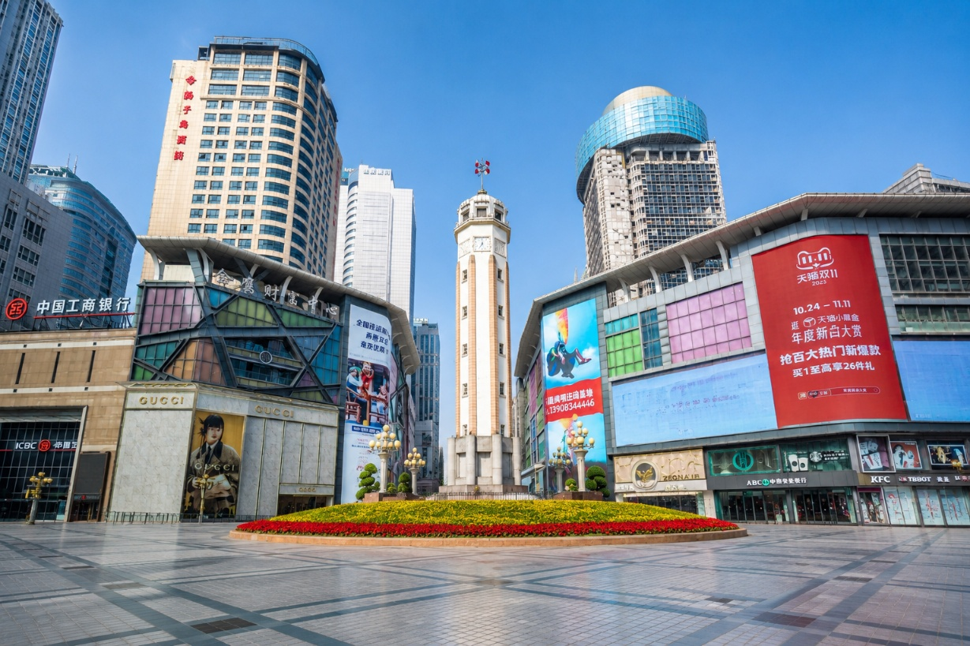
สมควรแก่เวลานำท่านเดินทางสู่ ท่าอากาศยานนานาชาติฉงชิ่งเจียงเป่ย ฉงชิ่ง ประเทศจีน เพื่อเดินทางกลับสู่ ประเทศไทย

วันที่ห้า ท่าอากาศยานนานาชาติฉงชิ่งเจียงเป่ย ฉงชิ่ง ประเทศจีน - ท่าอากาศยานสุวรรณ ประเทศไทย

03.10 น. ออกเดินทางสู่ กรุงเทพฯ โดยสายการบิน THAI VIETJET (VZ) เที่ยวบินที่ VZ3607 (ไม่มีอาหารบริการบนเครื่อง)
05.25 น. เดินทางถึง ท่าอากาศยานสุวรรณภูมิ ประเทศไทย โดยสวัสดิภาพ พร้อมความประทับใจ
